ПАМЯТКА

об административной ответственности за пропаганду наркотических средств, путем незаконного размещения рекламы на объектах благоустройства

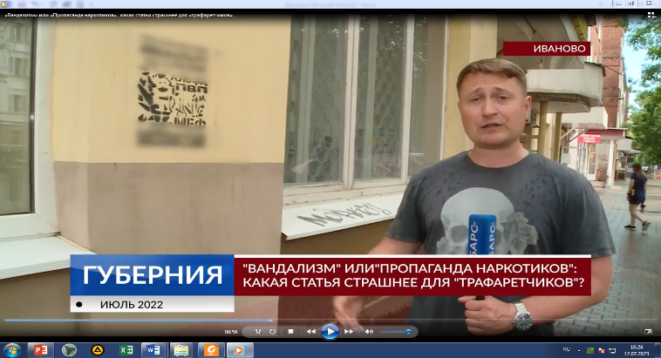
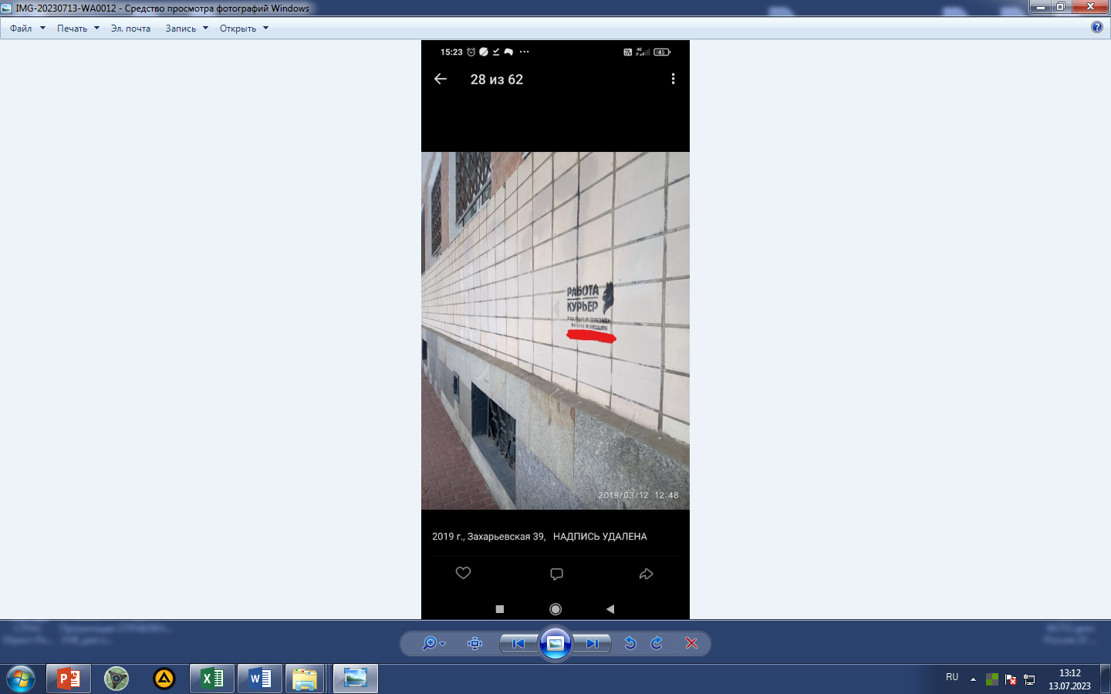
Под незаконной рекламой наркотических средств понимается распространение любым способом информации, содержащей наименования наркотических средств (в том числе сленговые), номера телефонов, названия интернет-сайтов, адреса в мессенджерах, при обращении на которые предлагаются к продаже наркотические средства либо работа в сфере незаконного оборота наркотических средств («курьерами», «кладменами», «операторами», «граффитчиками»), на объектах благоуст-ройства.

По статье 6.13 КоАП РФ за пропаганду либо незаконную рекламу наркотических средств с использованием информационно-телекоммуникационной сети «Интернет» предусмотрено наказание в виде административного штрафа до 30 000 рублей.
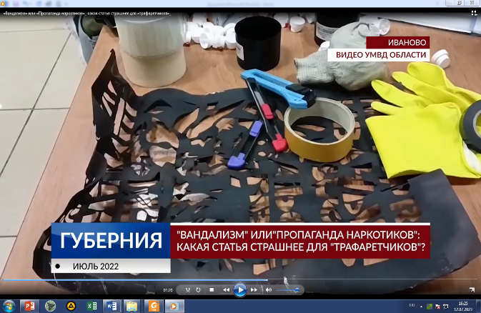

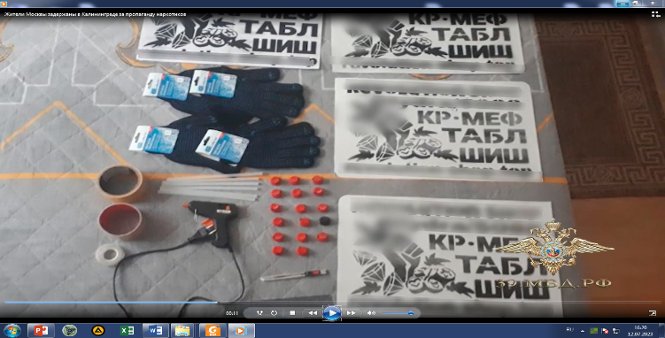
В случае выявления лиц, осуществляющих нанесение «наркограффити» и вовлечения Ваших детей в пропаганду наркотических средств, необходимо незамедлительно проинформировать органы внутренних дел по телефону: 102 и, при наличии возможности, запомнить приметы правонарушителя, направление его движения, номер и вид транспорта. При этом информацию можно зафиксировать письменно либо при помощи технических средств (фотокамеры мобильного телефона).

УНК ГУ МВД России по Алтайскому краю
Министерство образования и науки Алтайского края

